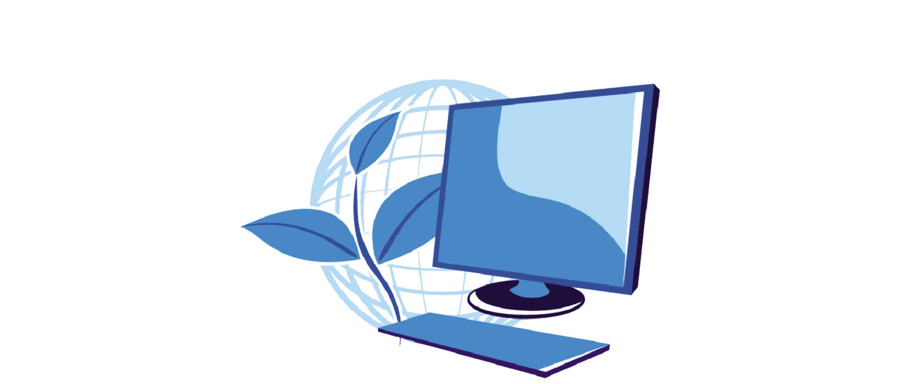

IV МУНИЦИПАЛЬНЫЙ ФОРУМ
СОВРЕМЕННЫХ ИКТ-ТЕХНОЛОГИЙ

ПРОГРАММА

29 октября, 10.00 МБУ «МИМЦ»,
МБОУ «Гимназия»
№ п/п | ФИО  (полное) | Должность | Преподаваемый предмет | Тема выступления | Тезисы
Секция «ИКТ в дошкольном образовании» Руководитель Бахтина М.Н. каб. ПМПК МБУ «МИМЦ»
1 | Бахтина Марина Николаевна | Ст. методист  МБУ «МИМЦ» |  | Возможности цифровых технологий в организации методической работы в ДО. | На сегодняшний день цифровые технологии стали частью образовательного процесса ДОУ:  в организации взаимодействия педагога и родителей, в самообразовании педагогов, в образовании дошкольников.
2 | Кушнарева Александра Николаевна | Воспитатель  МБДОУ  «ДОУ №1» |  | Использование электронных дидактических игр в образовательном процессе ДОУ. | Благодаря использованию в образовательном процессе электронных развивающих и обучающих игр происходит развитие познавательной активности детей дошкольного возраста; дети овладевают способами действий, у детей формируется умение управлять своей деятельтью.
3 | Пустоварова Надежда Владимировна | Воспитатель МБДОУ  «ДОУ №10» |  | «Идея использования QR-кодов в работе с семьей». | Информация о QR-кодах. Представлены формы взаимодействия с родителями с использованием QR-кодов.
4 | Каширская Елена Анатольевна | Музыкальный руководитель МБДОУ «ДОУ 34» |  | Использование ИКТ в музыкальном воспитании детей дошкольного возраста. | Использование ИКТ в организации музыкальных мероприятий при проведении праздников, досугов, при редактировании музыкальных произведений.
5 | Моисеенко Светлана Петровна | Воспитатель МБДОУ  «ДОУ 41» |  | Развивающий потенциал ИКТ технологий в дошкольном образовании. | Использования информационных технологий в работе с дошкольниками и профессиональной деятельности воспитателя
Секция «ИКТ в воспитании, дополнительном образовании и развитии» Руководитель Сапронова В.В. каб. 1-27 МБОУ «Гимназия»
1 | Оленицкий Андрей Анатольевич | Педагог  МБОУ  «СОШ №9» | ДО | Возможности документ-камер в реализации дополнительных общеразвивающих (общеобразовательных) программ. | Опыт использования документ-камер в реализации дополнительных общеразвивающих (общеобразовательных) программ: технической, художественной, естественнонаучной, физкультурно-спортивной и культурологической направленностей.
2 | Пьянзин Александр Владимирович | Учитель, педагог дополнительного образования МБОУ  «СОШ №2» | Физика | Использование интернет-технологий на занятиях дополнительного образования. | Различные сферы использования ИКТ в дополнительном образовании детей.  Не только получение нужной информации, но и публикация работ самостоятельно. Это является стимулом в обучении.  Возможность создания мультимедиа презентаций-проектов.
3 | Веденский Антон Сергеевич | Педагог-организатор МБОУ «Лицей» | Робототехника Проектирование | Цифровые ресурсы для 3Д – моделирования. | Обзор программ (цифровых ресурсов), позволяющих организовать процесс обучения по прототипированию.
4 | Комарова Инна Анатольевна  Вавилова Евгения Вазыховна | Учителя  МБОУ «Лицей» | История Обществознание | Возможности QR-кодов в издательском и музейном деле. | Возможности кодирования информации различных форматов. Индивидуальный подход к проведению экскурсий с помощью кодов. Кодирование крестовых заданий.
5 | Чащина Елена Васильевна | Учитель  МБОУ «Лицей» | Технология | Использование ЦОР на уроках технологии. | Использование ИКТ–это способ самоорганизации труда и самообразования, как возможность личностно-ориентированного подхода для учителя, как способ расширения зоны индивидуальной активности каждого ученика.  ЦОР позволяют синтезировать разные типы информации в одном логическом модуле, позволяя сформировать системные представления о предмете.
Секция «ИКТ в начальной школе» Руководитель Корчевская И.П. каб. 1-25 МБОУ «Гимназия»
1 | Оленицкая Алёна Анатольевна | Учитель  МБОУ  «СОШ №9» | Начальные  классы | Возможности учебной платформы Яндекс Учебник для учителя начальных классов. | Как создать занятие по русскому языку и математике.  Как использовать для самостоятельной работы обучающихся.
2 | Кузнецова Людмила Викторовна | Учитель  МБОУ  «СОШ №9» | Начальные  классы | ЯКласс – дистанционный тренинг для школьников. | Возможности тренажеров при систематизации и контроле знаний за курс начальной школы.
3 | Красильникова Ольга Владимировна | Учитель  МБОУ  «СОШ №2» | Начальные  классы | Использование онлайн-платформы при организации учебного процесса. | Учи.ру – это онлайн-платформа, где учащиеся изучают предметы в интерактивной форме.  Процесс обучения строится на выполнении интерактивных заданий, которое соответствуют РП педагога.  Такой процесс помогает осуществлять индивидуальный подход к каждому ученику. Как это происходит в рамках урока и одного класса.
4 | Верхотурова Оксана Викторовна | Учитель  МБОУ «Лицей» | Начальные  классы | Цифровые генераторы как средство формирования УУД в НОО. | Цифровые генераторов на уроках в начальных классах позволяют учителю создавать индивидуальный дидактический материал для учащихся с разными образовательными возможностями.
5 | Филиппова Наталья Викторовна  Верхотурова Оксана Викторовна | Учителя  МБОУ «Лицей» | Начальные  классы | ПервоЛого как интерактивная творческая среда. | ПервоЛОГО – универсальная проектная среда, которая позволяет создавать проекты, как очень простые, состоящие из картинки и текста или звука, так и достаточно сложные, включающие в себя различные запрограммированные объекты, роль которых исполняет черепашка.
Секция «ИКТ в начальной школе» Руководитель Бобровская О.Б. каб. 1-26 МБОУ «Гимназия»
6 | Климась Людмила Владимировна | Учитель  МБОУ «Лицей» | Начальные  классы | Технология дополненной реальности на уроках в начальной школе. | Процессу познания чего-то нового в начальной школе всегда свойственна увлекательность. А эффект присутствия, создаваемый технологиями дополненной реальности, позволяет познать намного больше и понять материал гораздо глубже.
7 | Паламарчук Людмила Федоровна | Учитель  МБОУ «Лицей» | Начальные  классы | Визуализация учебной информации как неотъемлемая часть процесса обучения. Методика использования инфографики. | Одной из эффективных технологий активизации обучения является метод визуализации учебной информации, образовательное значение, которого достаточно велико и отвечает современным требованиям.
8 | Цыганова Валерия Сергеевна Хадаева Елизавета Витальевна | Учитель  МБОУ  «СОШ №1» | Начальные  классы | Использование платформы «Российская электронная школа» на уроках во 2 классе. | Презентация возможностей платформы «РЭШ».
9 | Лапеткина Екатерина Вячеславовна  Болотова Жанна Александровна | Учитель  МБОУ«СОШ №1» | Начальные  классы | ВЕБ – квесты для обучающихся начальных классов. | Презентация разработанных веб-квестов и работа с ними.
10 | Кайзер Елена Николаевна | Учитель МБОУ «Гимназия» | Начальные  классы | Комплекс цифровых образовательных ресурсов на тему: «Природа и экология Красноярского края». | Современные программы, по которым преподается окружающий мир младшим школьникам, назвать краеведческим нельзя. Изучение краеведческих тем в начальной школе затруднено по той причине, что в учебниках не отражены особенности отдельных регионов. Учебный проект «Природа и экология Красноярского края» обеспечивает простоту использования для педагогов и обучающихся.
Секция «ИКТ в гуманитарных и общественных предметах» Руководитель Кирьянова Н.Е. каб. Лекторий МБУ «МИМЦ»
1 | Конных  Ольга  Юрьевна | Учитель  МБОУ  «СОШ №4» | Немецкий  язык | Электронный учебник как помощник на уроках второго иностранного языка, (немецкий язык). | Электронный учебник должен стать для педагога как эффективный помощник, автоматизирующий наиболее трудоемкие и рутинные элементы преподавательской деятельности, тем самым разгружая его и помогая ему сосредоточиться на индивидуальной и более творческой работе, сделав занятие более интересным.  У Электронного учебника, в отличие от учебника на бумажной основе, имеется наличие поисковой системы, связь с различными Интернет-ресурсами, предоставляющими дополнительную информацию по темам, освещаемые в учебнике, положена звуковая информация в форме, допускающей ее прослушивание.  Данный электронный учебник доступен всем учителям, имеющий свой персональный компьютер, а так же доступен всем комплексам современных мобильных устройств (iPad, iPhone, iPadTach).
2 | Гаврик Мария Александровна | Учитель  МБОУ  «СОШ №2» | История Обществознание | «Современный урок истории-какой он?» | Использование ИКТ технологий на примере урока истории в 5 классе. Продуктивные методы и приемы работы в период адаптивного периода учащихся 5-х классов. Приемы работы по запоминанию терминов.
3 | Николаева Надежда Петровна, Эйснер Олеся Владимировна, Эйснер Мария Александровна | Учителя  МБОУ «Лицей» | Английский  язык | Применение ИКТ на уроках английского языка при обучении речевым видам деятельности. | Использование интернер тесурсов при развитии речевых навыков на примере Quizlel.com learninq apps.com.
4 | Кайрыш Юлия Михайловна | Учитель  МБОУ «Лицей» | Обществознание | Актуализация социального опыта учащихся на уроках обществознания посредством использования информационных ресурсов. | Социальный опыт учащихся – результат реализации современных образовательных стандартов и один из факторов успешной сдачи ЕГЭ по обществознанию. Возможности актуализации социального опыта с опорой на информационные ресурсы.
5 | Селивёрстова Мария Альбертовна  Кошкарева Елена Николаевна | Учителя  МБОУ  «СОШ №1» | Русский язык  Литература | Использование ИКТ на уроках русского языка и литературы с помощью приложения Plickers. | Информационно-коммуникативные технологии плотно входят в образовательный процесс.  Plickers – это мобильное приложение, позволяющее мгновенно оценить ответы всего класса и упростить сбор статистики.
Секция «ИКТ в естественно-математическом направлении» Руководитель Гилязутдинова А.М. каб. директора МБУ «МИМЦ»
1 | Немкова  Марина  Владимировна | Учитель  МБОУ  «СОШ №6» | Математика | Использование интерактивной платформы Учи.ру на уроках математики для детей с ОВЗ. | Создание условий для повышения эффективности обучения математике для детей с ОВЗ через использование возможностей ИКТ для оптимизации учебного процесса.
2 | Акуленко Сергей Иванович | Учитель  МБОУ «Лицей» | Физика | Дистанционная олимпиада как средство мотивации учащихся. | Дистанционные олимпиады помогают выявлять и развивать таланты учащихся. Нередко случается так, что ученик, который не был отличником и не проявлял видимого интереса к предмету, демонстрирует нестандартный подход к решению заданий, добивается хорошего результата.
3 | Савельева Надежда Евгеньевна | Учитель  МБОУ «Лицей» | Биология | ИКТ - как способ повышения мотивации к изучению предмета. | ИКТ дают: интегрированный подход в обучении, повышенную мотивацию к предмету, Ученики становится активными участниками урока не только на этапе его проведения, но и при подготовке, на этапе формирования структуры урока, учатся самостоятельно добывать информацию.
Секция «ИКТ в управлении ОО» Руководитель Гилязутдинова А.М. каб. директора МБУ «МИМЦ»
1 | Давлетгареева Елена Ивановна | Зам.директора  по УВР, педагог-психолог МБОУ «СОШ №9» |  | Использование цифровых технологий в мониторинге личностных результатов обучающихся 5-11 классов. | Опыт использования Excel-таблиц классными руководителями в мониторинге личностных результатов обучающихся 5-11 классов («Самооценка», «Мотивация учения», «Профессиональная идентичность», «Ценностные ориентации»).

